> Avril 2019, pages 1, 22 et 23, en kiosques

Un nouvel ordre géopolitique

Doit-on avoir peur de la Chine ?
L’offensive est partie des États-Unis avant de s’étendre à la plupart des pays occidentaux : la Chine, avec ses produits, ses espions et ses ambitions militaires, chercherait à déstabiliser l’ordre international bâti après la seconde guerre mondiale. Pékin, bien entendu, s’en défend. M. Xi Jinping a planifié une opération séduction en Italie, en France et à Monaco lors de son voyage européen, du 21 au 26 mars. La « menace chinoise » existe-t-elle vraiment ?
par Kishore Mahbubani

0
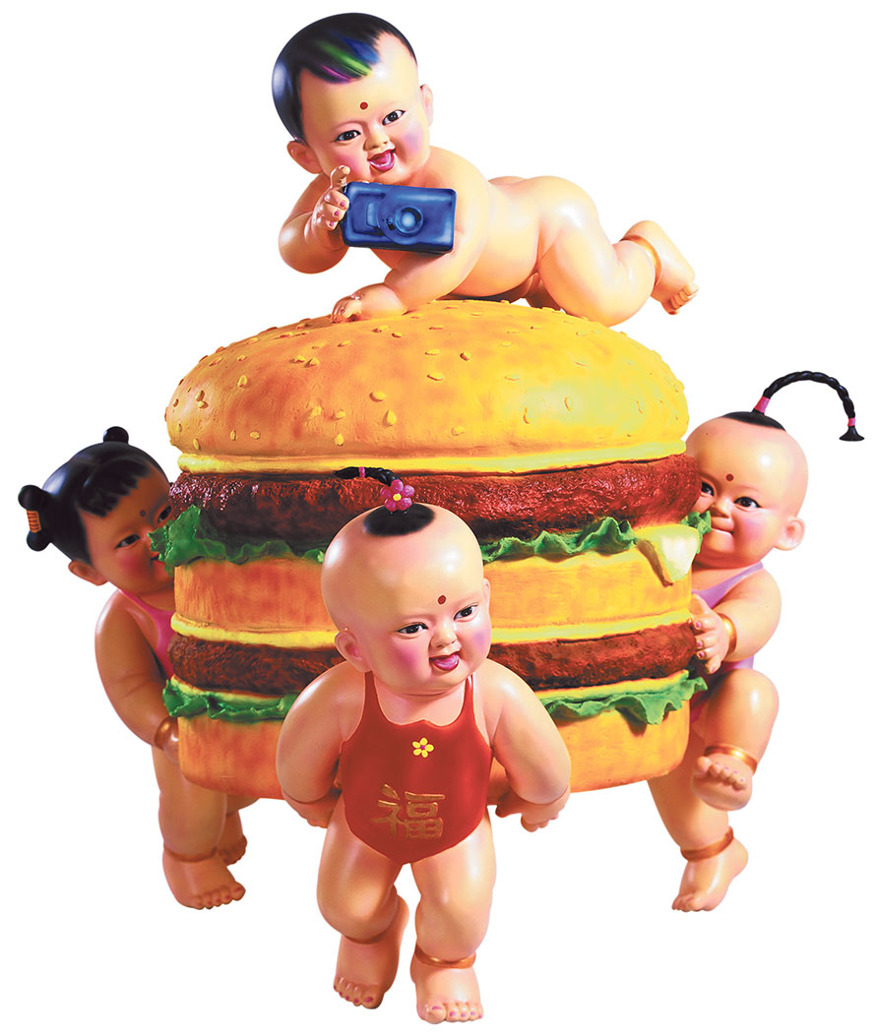
Luo Brothers. — « Welcome Welcome — Hamburger Baby » (Bienvenue, bienvenue — Bébé hamburger), 2008
www.yanggallery.com.sg
L’économie chinoise dépassera celle des États-Unis pour devenir la plus puissante du monde d’ici à quinze ans. Alors que le basculement approche, un consensus prévaut à Washington : la Chine risque de nuire fortement aux intérêts et au bien-être des Américains. Le général Joseph Dunford, chef d’état-major des armées, l’affirme sans détour : Pékin représentera probablement « la plus grande menace » en 2025 (audience devant le Sénat, 26 septembre 2017). Dans la « stratégie de défense nationale 2018 », la Chine et la Russie sont citées comme des « puissances révisionnistes » cherchant à « façonner un monde compatible avec leur modèle autoritaire — en obtenant un droit de veto sur les décisions économiques, diplomatiques et sécuritaires d’autres nations (1) ». « La menace chinoise, déclare le directeur du Federal Bureau of Investigation (FBI) Christopher Wray, ne concerne pas seulement les questions stratégiques et pangouvernementales : elle pèse sur toute la société, et je pense qu’il va nous falloir une réponse à l’échelle de l’ensemble de la société. » Cette idée est si répandue que, lorsque le président Donald Trump a lancé sa guerre commerciale contre Pékin, en janvier 2018, il a reçu le soutien de personnalités modérées telles que le sénateur démocrate Charles (« Chuck ») Schumer.
Deux préoccupations alimentent cette inquiétude. La première est économique : la Chine aurait affaibli les États-Unis en recourant à des pratiques commerciales déloyales, en exigeant des transferts de technologie, en violant le droit de la propriété intellectuelle et en imposant des barrières non tarifaires qui entravent l’accès à ses marchés. La seconde est politique : son développement économique ne se serait pas accompagné des réformes démocratiques libérales anticipées par les gouvernements occidentaux, notamment Washington. Pékin se montrerait désormais trop agressif dans ses relations avec les autres nations. Convaincu de ces analyses, le politiste Graham Allison avance, dans un livre intitulé Vers la guerre (2), la conclusion déprimante qu’un conflit armé entre les deux pays semble plus que probable. Et pourtant, la Chine ne se dote pas d’une force militaire destinée à menacer ou à envahir l’Amérique ; elle n’essaie pas d’intervenir dans les affaires intérieures américaines ; et elle ne mène aucune campagne visant à détruire l’économie américaine.
Malgré les clameurs sur le danger chinois, il devrait donc être possible pour les États-Unis de trouver un moyen pacifique de traiter avec le pays qui deviendra la première puissance économique, voire géopolitique. Et de le faire de manière à défendre leurs propres intérêts, même si cela contrarie ceux de Pékin.
Encore faut-il commencer par remettre en cause une vieille croyance concernant le système politique chinois. Depuis l’effondrement de l’Union soviétique, les dirigeants américains sont convaincus que le Parti communiste chinois (PCC) va suivre le Parti communiste de l’Union soviétique (PCUS) dans la tombe. D’un bout à l’autre du spectre politique, ils ont accepté, plus ou moins explicitement, la thèse avancée par Francis Fukuyama en 1992 : « Nous ne sommes pas seulement témoins de la fin de la guerre froide, (...) mais de la fin de l’histoire en tant que telle : à savoir, le point final de l’évolution idéologique de l’humanité et l’universalisation de la démocratie libérale occidentale en tant que forme finale de gouvernance humaine (3). »
Quand, en mars 2000, M. William Clinton explique pourquoi il soutient l’adhésion de Pékin à l’Organisation mondiale du commerce (OMC), il assure que la libéralisation politique suivra son volet économique comme la queue du serpent suit sa tête. Avant de plaider face à ses homologues : « Si vous croyez en un avenir plus ouvert et plus libre pour le peuple chinois, vous devez approuver cet accord. » Son successeur George W. Bush partage les mêmes convictions. Dans la « Stratégie de défense nationale 2002 », il affirme qu’« avec le temps la Chine s’apercevra que les libertés sociales et politiques sont les seules sources de grandeur d’une nation ». En 2011, Mme Hillary Clinton se montre encore plus explicite. En prolongeant le règne du PCC, les Chinois tentent, selon elle, « d’entraver le cours des choses ; en vain. Ils ne pourront pas y arriver. Mais ils essaieront de le ralentir autant que possible ».

Ploutocratie contre méritocratie
On peut s’interroger sur l’assurance des décideurs américains, qui s’estiment fondés à prodiguer leurs recommandations politiques à Pékin. Si aucun empire n’a accumulé autant de pouvoir économique, politique et militaire que les États-Unis, la signature de leur déclaration d’indépendance (1776) remonte à moins de deux cent cinquante ans. L’histoire de la Chine a débuté bien avant. Au cours des millénaires, sa population a appris qu’elle ne souffrait jamais autant que lorsque le gouvernement central était faible et divisé, comme au cours du siècle qui a suivi la guerre de l’opium (1839-1842), lorsqu’elle fut ravagée par les invasions étrangères, les guerres civiles, les famines et bien d’autres maux encore. Or, depuis 1978, le régime a sorti huit cents millions de personnes de la pauvreté et créé la plus grande classe moyenne du monde. Comme Allison l’écrivait dans un éditorial pour China Daily, journal appartenant à l’État chinois, « on pourrait affirmer qu’il y a eu, en quarante ans de croissance miraculeuse, une amélioration du bien-être humain plus rapide que durant les quatre mille ans d’histoire de la Chine ». Tout cela a eu lieu alors que le PCC était au pouvoir. Et il n’a pas échappé aux Chinois que l’effondrement du PCUS avait entraîné une baisse de l’espérance de vie, une hausse de la mortalité infantile et une chute des revenus en Russie.
Aux yeux des Américains, la lutte entre leur système politique et celui de la Chine se réduit à la confrontation entre une démocratie — où le peuple choisit librement son gouvernement, peut s’exprimer comme il le souhaite et pratiquer la religion de son choix — et une autocratie — où il est privé de ces libertés. Mais, pour des observateurs moins militants, le clivage se présente différemment : il oppose une ploutocratie américaine — où les décisions politiques finissent par favoriser les riches au détriment des masses — et une méritocratie chinoise — où les décisions politiques, prises par des responsables que le Parti choisit sur la base de leurs compétences, ont permis de réduire la pauvreté de façon spectaculaire. Au cours des trente dernières années, le revenu médian du travailleur américain a stagné : entre 1979 et 2013, le salaire horaire réel médian a augmenté de 6 % seulement — soit moins de 0,2 % par an (4).
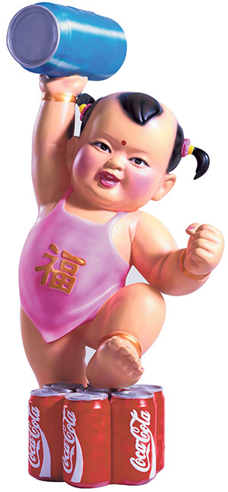
Luo Brothers. — « Welcome Welcome — Coke Baby » (Bienvenue, bienvenue — Bébé cola), 2001
www.yanggallery.com.sg
Cela ne signifie pas que le système politique chinois doive persister sous sa forme actuelle. Les violations des droits humains, notamment la détention de centaines de milliers de Ouïgours (5), restent un problème majeur. De nombreuses voix s’élèvent en Chine pour demander des réformes. Parmi elles, celle du professeur Xu Jilin (6), qui réserve ses critiques les plus acerbes à ses confrères du monde universitaire. Il leur reproche notamment leur recentrage excessif sur l’État-nation et leur propension à souligner des différences culturelles et historiques fondamentales avec les modèles politiques occidentaux. Il soutient que cette insistance sur les particularismes marque en fait une rupture avec la culture chinoise traditionnelle, qui, comme l’illustre la notion historique de tianxia, était un système universel et ouvert. Critiquant le rejet radical, par certains de ses pairs « nationalistes extrémistes », de « tout ce qui a été créé par les Occidentaux », il affirme au contraire que la Chine a toujours réussi parce qu’elle était ouverte.
Toutefois, même un progressiste comme Xu n’appellerait pas son pays à reproduire le système politique américain. Au contraire, il pense qu’il devrait « puiser dans ses propres traditions culturelles » pour promouvoir un « nouveau tianxia ». Sur le front intérieur, « les Hans et les nombreuses minorités nationales jouiraient d’une totale égalité sur le plan juridique et sur le plan de leur statut ; les spécificités culturelles des diverses nationalités devraient être respectées et protégées ». Sur le plan diplomatique, les relations avec les autres pays « devraient être définies par les principes du respect de l’indépendance souveraine de l’autre, de l’égalité de traitement et de la coexistence pacifique ». Le système politique chinois devra évoluer en même temps que la situation économique et sociale. Et, à bien des égards, il s’est déjà considérablement transformé — en s’ouvrant. Ainsi, en 1980, aucun habitant de la Chine n’était autorisé à voyager outre-mer en tant que touriste. L’année dernière, près de 134 millions de personnes sont allées à l’étranger, puis sont rentrées chez elles de leur propre gré. De même, des millions de jeunes esprits brillants ont pu goûter à la liberté des campus américains. En 2017, huit étudiants sur dix n’en ont pas moins choisi de rentrer chez eux.

Aucun coup de feu en trente ans
Une question demeure toutefois : si les choses se passent bien, pourquoi M. Xi Jinping impose-t-il une discipline plus stricte aux communistes, et pourquoi met-il fin à la limite des mandats présidentiels (7) ? On peut porter au crédit de son prédécesseur, M. Hu Jintao, une croissance économique spectaculaire. Mais son mandat fut également marqué par une recrudescence de la corruption et du factionnalisme, notamment de la part de M. Bo Xilai, dirigeant de Chongqing (trente millions et demi d’habitants), et de M. Zhou Yongkang, ancien chef tout-puissant de la sécurité intérieure. M. Xi est persuadé que ces tendances pourraient délégitimer le PCC et mettre un coup d’arrêt à la revitalisation du pays. Pour relever ces graves défis, il estime nécessaire de restaurer un pouvoir central fort. Malgré (ou grâce à ?) cela, il reste extrêmement populaire.
Beaucoup, en Occident, se sont inquiétés de son énorme pouvoir et y ont vu un signe avant-coureur d’un conflit armé. Mais cette évolution à la tête du pays n’a pas fondamentalement bouleversé la stratégie géopolitique à long terme de la Chine. Celle-ci a toujours évité les guerres inutiles. Contrairement aux États-Unis, qui ont la chance d’avoir deux voisins pacifiques — le Canada et le Mexique —, elle entretient des relations difficiles avec plusieurs voisins puissants et très nationalistes, dont l’Inde, le Japon et la Corée du Sud. Parmi les cinq membres permanents du Conseil de sécurité de l’Organisation des Nations unies (ONU), elle est la seule à n’avoir tiré aucun coup de feu au-delà de ses frontières en trente ans, depuis sa courte bataille navale avec le Vietnam en 1988. En revanche, même sous l’administration, réputée pacifiste, du président Barack Obama, l’armée américaine a largué en une seule année (2016) 26 000 bombes sur 7 pays. De toute évidence, les Chinois maîtrisent l’art de la retenue stratégique.
Ils ont bien sûr parfois frôlé la guerre. Avec le Japon, par exemple, à propos des îles Senkaku/Diaoyu (8). On a également beaucoup parlé de la possibilité d’un conflit en mer de Chine méridionale, par laquelle transite chaque année une part majeure du transport maritime mondial. Dans un contexte de souveraineté contestée sur certaines portions de ces eaux, les Chinois y ont converti des récifs isolés et des hauts-fonds en installations militaires. Mais, contrairement à ce que laissent croire les analyses occidentales, Pékin, dont la position dans la région est indéniablement plus affirmée sur le plan politique, n’est pas devenu plus agressif militairement. D’autant qu’il pourrait facilement déloger de petits rivaux, comme la Malaisie, les Philippines et le Vietnam ; or il ne l’a pas fait.

Bataille pour la suprématie industrielle
Le récit routinier de l’« agression chinoise » dans cette zone omet généralement de mentionner que les États-Unis ont raté de multiples occasions d’y désamorcer les tensions. Un ancien ambassadeur en Chine, M. J. Stapleton Roy, nous a confié que, lors d’une conférence de presse conjointe avec le président Obama, le 25 septembre 2015, M. Xi avait fait des propositions sur la mer de Chine méridionale qui incluaient l’approbation de déclarations soutenues par les dix membres de l’Association des nations de l’Asie du Sud-Est (Anase). Il avait ajouté qu’il n’avait pas l’intention de militariser les îles Spratleys, où des travaux gigantesques étaient en cours. L’administration Obama ne fit aucun effort pour donner suite à cette proposition conciliante, mais intensifia au contraire les patrouilles de sa marine. En réponse, la Chine a accéléré la construction d’installations défensives sur ces îles.
Quant aux questions économiques, elles n’exigent pas moins de doigté que les affaires militaires et diplomatiques. Ce n’est pas la voie choisie par M. Trump. En dépit de justifications douteuses, la guerre commerciale qu’il a déclenchée contre Pékin lui a valu un large soutien du grand public. Un phénomène qui souligne sans doute une erreur chinoise : ne pas avoir tenu compte des critiques croissantes que suscitaient certaines pratiques déloyales. Pour autant, ces dernières expliquent-elles, à elles seules, l’attitude de M. Trump ? En Chine comme ailleurs, on en doute de plus en plus. Washington cherche surtout à saper l’ambition de la Chine de devenir un leader technologique. Comme l’a remarqué Martin Feldstein, ancien président du Comité des conseillers économiques de Ronald Reagan, les États-Unis ont parfaitement le droit d’appliquer des politiques visant à empêcher le vol de leurs technologies, mais cela ne les autorise pas pour autant à entraver le plan national stratégique « Made in China 2025 ». Un plan conçu pour développer des industries de pointe telles que les voitures électriques, la robotique avancée et l’intelligence artificielle.
Pour maintenir sa suprématie dans les industries de haute technologie telles que l’aérospatiale et la robotique, l’Amérique ne peut se contenter d’imposer des barrières douanières à ses partenaires. Elle doit investir dans l’éducation supérieure, dans la recherche et le développement ; autrement dit : élaborer sa propre stratégie économique à long terme pour répondre à celle de la Chine.
Tant sur les plans politique que rhétorique, le pouvoir chinois affiche une vision claire de l’avenir de son économie et de sa population. Des programmes comme « Made in China 2025 » ou les nouvelles routes de la soie (Belt and Road Initiative, BRI), avec leurs projets d’infrastructure, illustrent cette volonté de devenir un acteur de premier rang dans les industries nouvelles. Les dirigeants insistent par ailleurs sur le fait que leur pays ne peut poursuivre sa course à la croissance en ignorant son coût social : inégalités et pollution de l’environnement. M. Xi a reconnu en 2017 la nécessité de résoudre la tension « entre un développement déséquilibré et inadapté et le besoin sans cesse croissant d’une vie meilleure pour les citoyens (9) ». Nul ne sait si le pouvoir saura y répondre. Il en a au moins pris conscience. Rien n’interdit aux États-Unis d’en faire autant.
Cependant, pour élaborer une stratégie à long terme, l’Amérique doit résoudre une contradiction fondamentale dans ses propres principes. Ses économistes les plus pointus estiment que les politiques industrielles mises en œuvre sous la houlette des États ne fonctionnent pas, et ils plaident pour un capitalisme de libre marché. Si cette croyance est fondée, alors le principal négociateur commercial de M. Trump, M. Robert Lighthizer, ne devrait pas s’alarmer des efforts de Pékin pour améliorer ses capacités technologiques. Il devrait s’installer confortablement, attendre que cette initiative industrielle s’effondre toute seule et savourer le spectacle de l’échec chinois.
Si, au contraire, M. Lighthizer estime que le plan 2025 peut réussir, il lui revient de plaider pour que ses concitoyens réexaminent leurs postulats idéologiques. Ils pourraient alors élaborer une stratégie à long terme qui lui soit équivalente. L’Allemagne, sans doute la première puissance industrielle mondiale, dispose d’ailleurs d’une telle feuille de route, baptisée « Industrie 4.0 ».

Un cadeau stratégique à Pékin
Ironie du sort : la collaboration la plus avantageuse pour les Américains serait sans doute celle qu’ils pourraient nouer avec la Chine. Cette dernière ne demande qu’à déployer ses réserves de 3 000 milliards de dollars pour investir davantage aux États-Unis, lesquels pourraient envisager de participer à la BRI, à la plus grande satisfaction des pays concernés par le projet, soucieux de tempérer la prépondérance chinoise. Bref, il existe de nombreuses chances à saisir. Tout comme Boeing et General Electric ont profité de l’explosion du marché de l’aviation chinois, des entreprises comme Caterpillar et Bechtel pourraient tirer parti des travaux de construction à grande échelle effectués dans ces pays. Mais, pour l’heure, l’aversion idéologique de l’Amérique pour l’interventionnisme étatique dans l’économie rend de tels scénarios improbables.
Il était logique que les États-Unis disposent du budget de défense le plus important du monde lorsque leur puissance économique reléguait au second plan toutes les autres nations. Serait-il logique que la deuxième économie mondiale affiche toujours le premier budget mondial de défense ? S’accrocher à cette suprématie ne constitue-t-il pas un cadeau stratégique à la Chine ? Cette dernière a tiré une leçon majeure de l’effondrement du bloc soviétique : la croissance économique doit venir avant les dépenses d’armement. Dans ces conditions, Pékin ne peut que se réjouir de voir Washington gaspiller son argent dans des dépenses militaires inutiles.
Si les États-Unis modifiaient enfin leur vision de la Chine, ils découvriraient qu’il est possible d’élaborer une stratégie qui la freine et qui fasse progresser leurs intérêts. M. Clinton a énoncé la philosophie qui sous-tend cette stratégie lors d’un discours prononcé à l’université Yale en 2003, où il expliquait en substance que le seul moyen de contenir la prochaine superpuissance était de créer des règles multilatérales et des partenariats qui la contraignent.
Sous le règne de M. Xi, la Chine demeure favorable au renforcement de l’architecture multilatérale mondiale créée par les États-Unis, y compris le Fonds monétaire international (FMI), la Banque mondiale, les Nations unies et l’OMC. Pékin fournit plus de forces de maintien de la paix que les quatre autres membres permanents du Conseil de sécurité. De nouvelles occasions de coopération se présenteront donc dans les forums multilatéraux. Mais, pour les saisir, les dirigeants américains doivent accepter une réalité : le retour de la Chine (et de l’Inde) sur la scène internationale est inéluctable.
Kishore Mahbubani
Ancien ambassadeur de Singapour aux Nations unies, professeur de politiques publiques à l’université de Singapour, auteur notamment de L’Occident (s’)est-il perdu ?, Fayard, Paris, 2019. Cet article est extrait d’un texte publié dans Harper’s en février 2019.
(1) « Summary of the National Defense Strategy of the United States 2018 » (PDF), ministère de la défense, Washington, DC.
(2) Graham Allison, Vers la guerre. L’Amérique et la Chine dans le piège de Thucydide ?, Odile Jacob, Paris, 2019.
(3) Francis Fukuyama, La Fin de l’histoire et le Dernier Homme, Flammarion, Paris, 2009 (1re éd. : 1992).
(4) Lawrence Mishel, Elise Gould et Josh Bivens, « Wage stagnation in nine charts », Economic Policy Institute, Washington, DC, 6 janvier 2015.
(5) Lire Remi Castets, « Les Ouïgours à l’épreuve du “vivre-ensemble” chinois », Le Monde diplomatique, mars 2019.
(6) Cf. Xu Jilin, Rethinking China’s Rise : A Liberal Critique, Cambridge University Press, 2018.
(7) Jusqu’en mars 2018, un président de la République ne pouvait effectuer plus de deux mandats.
(8) Cf. Richard McGregor, Asia’s Reckoning : China, Japan, and the Fate of US Power in the Pacific Century, Viking, New York, 2017.
(9) Discours au XIXe congrès du PCC, Xinhua, 18 octobre 2017.

